Windows窗体
- Windows窗体
WIndows环境中主流的应用程序都是窗体应用程序，Windows窗体应用程序比命令行应用程序要复杂得多，理解它的结构的基础是理解窗体。所以深刻认识Windows窗体变得尤为重要。
- Windows窗体应用的基本开发步骤
- 创建项目：
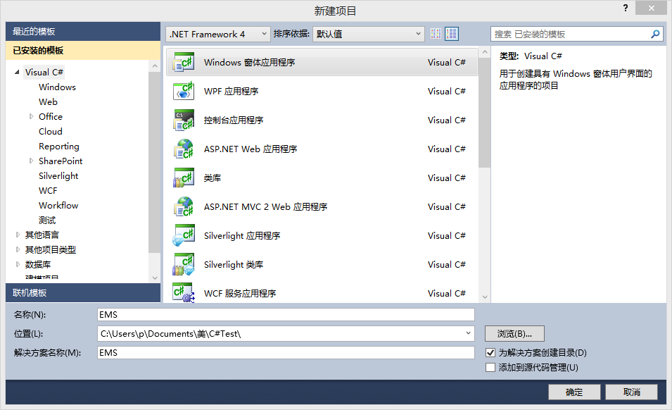
- 界面设计：创建完项目后，在开发环境中会有一个默认的窗体，可以通过工具箱向其中添加各种控件来设计窗体界面。具体步骤是：用鼠标单击工具箱中要添加的控件，然后将其拖放到窗体中的旨定位置即可。本实例分别向窗体中添加两个Label控件、两个TextBox控件和两个Button控件。
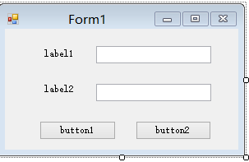
- 设置属性：在窗体中选择指定控件，在“属性”窗口中对控件的相应属性进行设置。
名称 | 属性 | 设置值
label1 | Text | 用户名：
label1 | Text | 密码：
button1 | Text | 登录
button2 | Text | 退出

- 编写程序代码：双击Button控件，即可进入代码编辑器，并自动触发Button控件的Click事件，在该事件中编写代码，Button控件的默认代码如下：
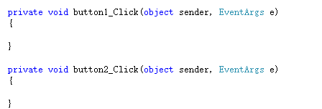
- 保存项目：全部保存。
- 运行程序
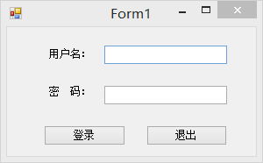

- Form窗体
Form窗体也称为窗口，它是向用户显示信息的可视界面，是Windows应用程序的基本单元。窗体都具有自己的特征，可以通过编程来设置。窗体也是对象，窗体类定义了生成窗体的模板，每实例化一个窗体类，就产生一个窗体。.NET框架类库的System.Windows.Forms命名空间中定义的Form类是所有窗体类的基类。
- 添加窗体：首先创建一个Windows应用程序。可以通过右击“解决方案资源管理器”上的项目名称为添加新的窗体。
- 删除窗体：在“解决方案资源管理器”，只需在要删除的窗体名称上单击鼠标右键，在弹出的快捷菜单中选择“删除”命令即可。
- 多窗体的使用
一个完整的Windows应用程序是由多个窗体组成的，此时，就需要对多窗体设计有所了解。多窗体即向项目中添加多个窗体，在这些窗体中实现不同的功能。
- 多窗体的建立
- 设置启动窗体
向项目中添中了多个窗体以后，如果要调试程序，必须要设置先运行的窗体。这样就需要设置项目的启动窗体。项目的启动窗体是在Program.cs文件中设置的，在Program.cs文件中改变Run方法的参数，即可实现设置启动窗体。
例如，要将Form1窗体设置为项目的启动窗体，就可以通过下面的代码实现。
- 窗体的属性
窗体包含一些基本的组成元素，包括图标、标题、位置和背景等，这些要素可以通过窗体的“属性”窗口进行设置，也可以通过代码实现。但是为了快速开发窗体应用程序，通常都是通过“属性”窗口进行设置。
- 更换窗体的图标
添加一个新的窗体后，窗体的图标是系统默认的图标。如果想要更换窗体的图标，可以在“属性”窗口中设置窗体的Icon属性。
- 隐藏窗体的标题栏
在某种情况下需要隐藏窗体的标题栏，例如，软件的加载窗体，大多数都采用无标题栏的窗体。通过设置窗体的FormBorderStyle属性的属性值，即可隐藏窗体的标题栏。FormBorderStyle属性有7个属性值。
属性值 | 说明
Fixed3D | 固定的三维边框
FixedDialog | 固定的对话框样式的粗边框
FixedSingle | 固定的单行边框
FixedToolWindow | 不可调整大小的工具窗口边框
None | 无边框
Sizabe | 可调整大小的边框
SizableToolWindow | 可调整大小的工具窗口边框

隐藏标题的标题栏 ，只需要将FormBorderStyle属性设置为None即可。
- 控制窗体的显示位置
可以通过窗体的StartPosition属性，设置窗体加载时窗体在显示器中的位置。StartPosition属性有5个属性值,其属性值说及说明如表所示:
属性值 | 说明
CenterParent | 窗体在其父窗体中居中
CenterScreen | 窗体在当前显示窗口中居中，其尺寸在窗体大小中指定
Manual | 窗体的位置由Location属性确定
WindowsDefaultBounds | 窗体定位在Windows默认位置，其边界也由Windows默认决定
WindowsDefaultLocation | 窗体定位在Windows默认位置，其尺寸在窗体大小中指定

- 修改窗体的大小：通过Size属性设置。
- 窗体的背景图片：通过BackgroundImage属性设置
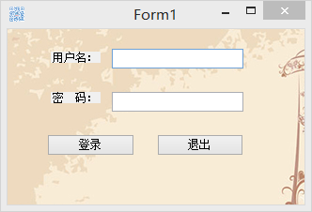
- 窗体的显示与隐藏
- 窗体的显示
如果要在一个窗体中通过按钮找开另一个窗体，就必须通过调用Show方法显示窗体。
例如，在Form1窗体中添加一个Button按钮，在按钮的Click事件中调用Show方法，打开Form2窗体。关键代码如下：
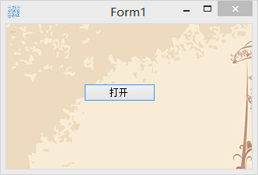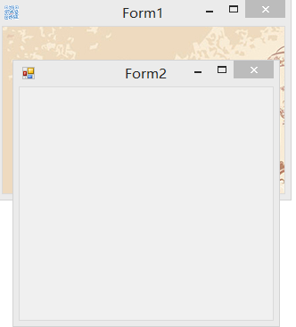
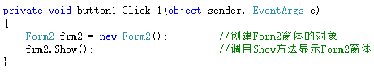
- 窗体的隐藏
通过调用Hide方法可以隐藏窗体。
例如，在Form1窗体中打开Form2后，隐藏当前窗体，关键代码如下：
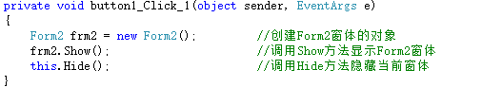
- 窗体的事件
Windows是事件驱动的操作系统，对Form类的任何交互都是基于事件来实现的。Form类提供了大量的事件用于响应对窗体执行的各种操作。

- Click（单击）事件：单击窗体时将会触发窗体的Click事件。
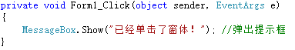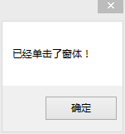

- Load（加载）事件：当窗体加载时，将会触发窗体的Load事件。
例如，当窗体加载时，弹出提示框，询问是否查看窗体，单击“是”按钮，查看窗体。
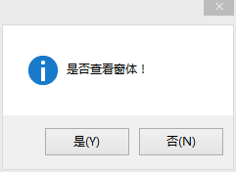
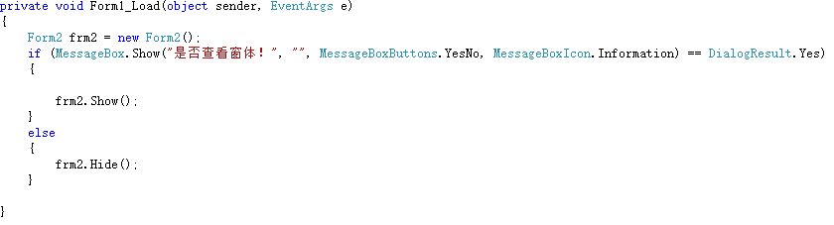
- FormClosing（关闭）事件
当窗体关闭时，将会触发窗体的FormClosing事件。
例如，实现当关闭窗体之前，弹出提示框，询问是否关闭当前窗体，单击“是”按钮，关闭窗体，单击“否”按钮，不关闭窗体。
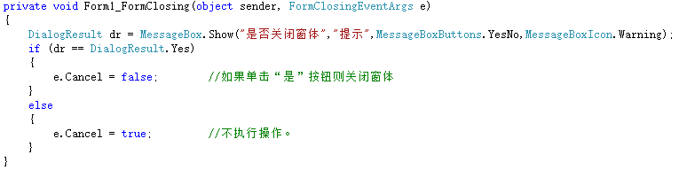
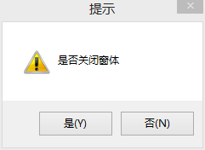
- MDI窗体
窗体是所有界面的基础，这就意味着为了打开多个文档，需要具有能够同时处理多个窗体的应用程序。为了适应这个需求，产生了MDI窗体，即多文档界面。
多文档界面（Multipe-Document Interface）简称MDI窗体。MDI窗体用于同时显示多个文档，每个文档显示在各自的窗口中。MDI窗体通常有包含子菜单的窗口菜单，用于在窗口或文档之间进行切换。MDI窗体十分常见。
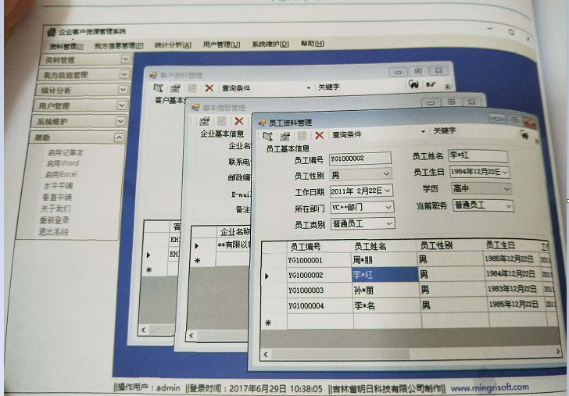
MDI窗体的应用非常广泛，例如，如果某公司的库存系统需要实现自动化，则需要使用窗体来输入客户和货物的数据、发出订单以及跟踪订单。这些窗体必须链接或者从属于一个界面，并且能够同时处理多个文件。这样，就需要建立MDI窗体以及解决这些需求。
- 如何设置MDI窗体
在MDI窗体中，起到容器作用的窗体被称为“父窗体”，可以放在父窗体中的其他窗体称为“子窗体”，也称为“MDI子窗体”。当MDI应用程序启动时，首先会显示父窗体。所有的子窗体都在父窗体中打开，在父窗体中可以在任何时候打开多个子窗体。每个应用程序只能有一个父窗体，其他子窗体不能移出父窗体的框架区域。
- 设置父窗体
如果要将某个窗体设置为父窗体，只要在窗体的“属性”面板中将窗体的IsMdiContainer属性设置为true即可。
- 设置子窗体
设置完父窗体，通过设置某个窗体的MdiParent属性来确定子窗体。
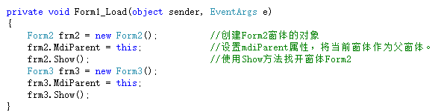
- 排列MDI子窗体
实例1：排列MDI父窗体中的多个子窗体。
程序开发步骤如下：
- 新建一个Windows窗体应用程序，命名为Demo，默认窗体为Form1.cs。
- 将窗体Form1的IsMdiContainer属性设置为true，以用作MDI父窗体，然后再添加3个Windows窗体，用作MDI子窗。
- 在Form１窗体中，添加一个Menustrip控件，用作该窗体的菜单项。
- 通过Menustrip控件建立４个菜单项，分别为“加载子窗体”“水平平铺”“垂直平铺”和“层叠排列”。运行程序时，单击“加载子窗体”菜单后，可以加载所有的子窗体。
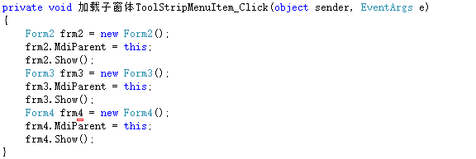
- 加载所有的子窗体之后，单击“水平平铺”菜单，使窗体中所有的子窗体水平排列。
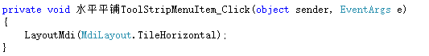
- 单击“垂直平铺”菜单，使窗体中所有的子窗体水平排列。
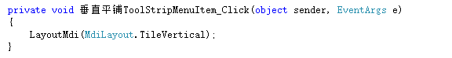
- 单击“层叠排列”菜单，使窗体中所有的子窗体水平排列。
